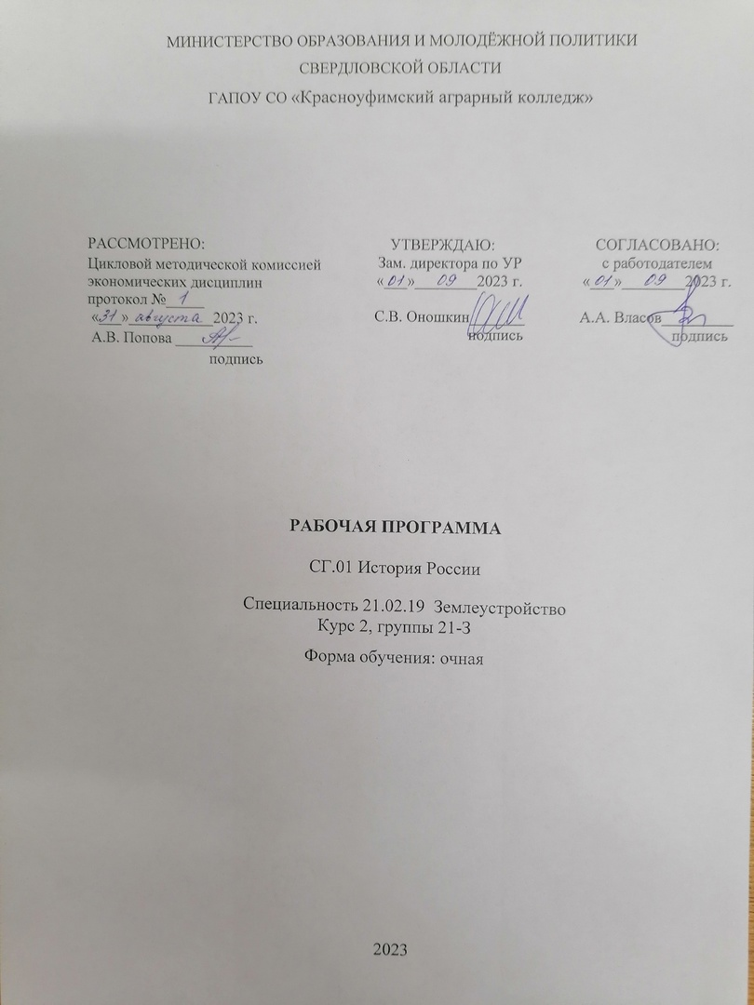

МИНИСТЕРСТВО ОБРАЗОВАНИЯ И МОЛОДЁЖНОЙ ПОЛИТИКИ
СВЕРДЛОВСКОЙ ОБЛАСТИ
ГАПОУ СО «Красноуфимский аграрный колледж»

РАССМОТРЕНО:  Цикловой методической комиссией экономических дисциплин  протокол №_____  «___»___________2023 г.  А.В. Попова __________  подпись | УТВЕРЖДАЮ:  Зам. директора по УР  «___»________2023 г.  С.В. Оношкин_______  подпись | СОГЛАСОВАНО:  с работодателем  «___»________2023 г.  А.А. Власов_________  подпись

РАБОЧАЯ ПРОГРАММА

СГ.01 История России

Специальность 21.02.19 Землеустройство
Курс 2, группы 21-З
Форма обучения: очная

2023

Рабочая программа учебной дисциплины составлена в соответствии с Федеральным государственным образовательным стандартом среднего профессионального образования по специальности 21.02.19 Землеустройство, утвержденного 18 мая 2022 года № 339, с учетом программы воспитания по специальности «Землеустройство»

Организация разработчик: ГАПОУ СО «Красноуфимский аграрный колледж»
Разработчик: Д.А. Городилов, преподаватель истории.

СОДЕРЖАНИЕ
1.ПАСПОРТ РАБОЧЕЙ ПРОГРАММЫ УЧЕБНОЙ ДИСЦИПЛИНЫ…..4
2.СТРУКТУРА И СОДЕРЖАНИЕ УЧЕБНОЙ ДИСЦИПЛИНЫ…………6

3. УСЛОВИЯ РЕАЛИЗАЦИИ ПРОГРАММЫ ДИСЦИПЛИНЫ…………..11
4.КОНТРОЛЬ И ОЦЕНКА РЕЗУЛЬТАТОВ ОСВОЕНИЯ ДИСЦИПЛИНЫ
5.Контрольно – измерительные материалы……………………16

1. ОБЩАЯ ХАРАКТЕРИСТИКА РАБОЧЕЙ ПРОГРАММЫ УЧЕБНОЙ ДИСЦИПЛИНЫ «ИСТОРИЯ»

  - Место учебного предмета в структуре основной образовательной программы:

Рабочая программа учебного предмета «История» является частью основной профессиональной образовательной программы среднего профессионального образования по специальности 21.02.05 Земельно-имущественные отношения".
Рабочая программа учебного предмета разработана на основе федерального государственного образовательного стандарта среднего общего образования, реализуемого в пределах ОПОП СПО.
Особое значение дисциплина имеет при формировании и развитии ОК 03, ОК 06.

1.2. Цель и планируемые результаты освоения дисциплины:
В рамках программы учебной дисциплины обучающимися осваиваются умения и знания

Код  ПК, ОК | Умения | Знания
ОК 03,  ОК 06 | - ориентироваться в современной экономической, политической и культурной ситуации в России и мире;  - выявлять взаимосвязь российских, региональных, мировых социально-экономических, политических и культурных проблем. | - СССР в 1985–1991 гг. Перестройка: реформы М.С. Горбачева  - Децентрализация власти КПСС. Распад СССР. 1990–1991 гг  - Экономические реформы в России в конце XX в. - начале XXI в. и их социальные результаты.  - Федеративные и межнациональные отношения в России на рубеже веков  (XX–XXI вв.)  - о роли науки, культуры и религии в сохранении и укреплении национальных и государственных традиций;  - основные направления развития ключевых регионов мира на рубеже веков (XX и XXI вв.);  - сущность и причины локальных, региональных, межгосударственных конфликтов в конце XX – начале XXI в.;  - основные процессы (интеграционные, поликультурные, миграционные и иные) политического и экономического развития ведущих государств и регионов мира;  - назначение ООН, НАТО, ЕС и других организаций и основные направления их деятельности;  - содержание и назначение важнейших правовых и законодательных актов мирового и регионального значения

2. СТРУКТУРА И СОДЕРЖАНИЕ УЧЕБНОЙ ДИСЦИПЛИНЫ
2.1 Объем учебной дисциплины и виды учебной работы

Вид учебной работы | Объем часов
Максимальная учебная нагрузка (всего) | 78
в том числе
Теоретическое обучение | 56
практические занятия | 14
Самостоятельная работа обучающегося (всего) | 8
внеаудиторная самостоятельная работа
Итоговая аттестация 3 семестр | Экзамен

2.2. Тематический план и содержание учебной дисциплины История

Наименование разделов и тем | Содержание учебного материала и формы организации деятельности обучающихся |  | Объем в часах | Коды компетенций и личностных результатов, формированию которых способствует элемент программы
1 | 2 |  | 3 | 4
Раздел 1. Россия в конце XX в. - начале XXI в.
Тема 1.1.  Введение | Содержание учебного материала |  | 4
Тема 1.1.  Введение | 1. | Предмет изучения. Смысл и методы исторического исследования | 4 | ОК 03, ОК 6,
Тема 1.1.  Введение | 2. | Исторические источники. Виды. | 4 | ОК 03, ОК 6,
Тема 1.2.  СССР в 1985 - 1991 гг. Перестройка: реформы М.С. Горбачева | Содержание учебного материала |  | 6 | ОК 03, ОК 6,
 | 3. | Поиск путей «совершенствования социализма»: реформы экономики и управления. Обновление советской политической системы. Оформление политической оппозиции. | 4 | ОК 03, ОК 6,
 | 4. | Демократизация общественной жизни. Гласность. Концепция «нового мышления» во внешней политике. Мировой кризис коммунистической идеи. | 4 | ОК 03, ОК 6,
 | 5. Практическое занятие «Реформы М.С. Горбачева» |  | 2 | ОК 03, ОК 6,
Тема 1.3.  Децентрализация власти КПСС. Распад СССР. 1990-1991 гг. | Содержание учебного материала |  | 6 | ОК 03, ОК 6,
 | 6. | Союзная власть в борьбе за сохранение государства. РСФСР на «параде суверенитетов». | 4 | ОК 03, ОК 6,
 | 7. | Республики СССР: от народных фронтов к декларациям о независимости. ГКЧП - финальная акция союзной номенклатуры. | 4 | ОК 03, ОК 6,
 | 8. Практическое занятие «Причины распада СССР» |  | 2 | ОК 03, ОК 6,
Тема 1.4.  Экономические реформы в России в конце XX в. - начале XXI в. и их социальные результаты. | Содержание учебного материала |  | 10 | ОК 03, ОК 6,
 | 9. | 1992 - 1993 гг. «Прыжок» в капитализм. | 8 | ОК 03, ОК 6,
 | 10. | Социально-экономическая политика правительства в 1994 - 1999 гг. Итоги приватизации. | 8 | ОК 03, ОК 6,
 | 11. | Социально- экономическое развитие в начале XXI в. | 8 | ОК 03, ОК 6,
 | 12. | Российское общество. Социальные результаты реформ в конце XX в. - начале XXI в. | 8 | ОК 03, ОК 6,
 | 13. Практическое занятие «Экономические реформы в России в 1990-х» |  | 2
Тема 1.5.  Государственное управление и политика России в конце XX в. - начале XXI в. | Содержание учебного материала |  | 10 | ОК 03, ОК 6,
 | 14. | Политический процесс в 1992 - 1996 гг.: традиции и инновации политической модернизации. | 8 | ОК 03, ОК 6,
 | 15. | Развитие многопартийной системы в стране. | 8 | ОК 03, ОК 6,
 | 16. | Политическая власть и управление в 1996 - 1999 гг.: тенденции и противоречия демократии. | 8 | ОК 03, ОК 6,
 | 17 | Самостоятельно: Трансформация политической системы в начале XXI в.: поиски путей стабилизации государственности. | 8 | ОК 03, ОК 6,
 | 18. Практическое занятие «Государственное управление в России в конце 20 – начале 21 века» |  | 2 | ОК 03, ОК 6,
Тема 1.6.  Федеративные и межнациональные отношения в России на рубеже веков  (XX - XXI вв.) | Содержание учебного материала |  | 10 | ОК 03, ОК 6,
 | 19. | Реформирующийся федерализм. | 8 | ОК 03, ОК 6,
 | 20. | От этнорегионального сепаратизма к лояльности государству. | 8 | ОК 03, ОК 6,
 | 21. | Межнациональные отношения на межгрупповом и межличностном уровнях. | 8 | ОК 03, ОК 6,
 | 22. | Самостоятельно: Межэтнические конфликты: причины, типы и формы проявления. | 8 | ОК 03, ОК 6,
 | 23. Практическое занятие «Межэтническое повседневное общение во второй половине 1990 - начале 2000-х годов.» |  | 2 | ОК 03, ОК 6,
Тема 1.7.  Внешняя политика России на рубеже веков  (XX - XXI вв.) | Содержание учебного материала |  | 8 | ОК 03, ОК 6,
 | 24. | Россия в глобальных трансформациях на рубеже XX - XXI вв. | 6 | ОК 03, ОК 6,
 | 25. | Формирование основ внешней политики Российской Федерации в 1991 - 1995 гг. | 6 | ОК 03, ОК 6,
 | 26. | Поворот внешней политики во второй половине 1990-х годов: от прозападного к евразийскому курсу. | 6 | ОК 03, ОК 6,
 | 27. Практическое занятие «Внешняя политика России в период президентства В.В. Путина в начале XXI в.: глобальные и региональные стратегии» |  | 2 | ОК 03, ОК 6,
Тема 1.8.  Культурные и духовно- нравственные ориентиры России в конце XX в. - начале XXI в. | Содержание учебного материала |  | 8 | ОК 03, ОК 6
 | 28. | Культурно-духовное пространство России, ее культурный облик в постиндустриальном обществе. Российское образование в условиях  реформирования. | 6 | ОК 03, ОК 6
 | 29. | Литература и искусство: между соцреализмом и постмодернизмом. | 6 | ОК 03, ОК 6
 | 30. | Самостоятельно: Средство массовой информации в системе коммуникаций современной России. Наука в условиях реформирования. | 6 | ОК 03, ОК 6
 | 31. Практическое занятие «Духовно – нравственные ориентиры новой России» |  | 2 | ОК 03, ОК 6
Раздел 2. Мир в конце XX в. - начале XXI в.
Тема 2.1.  Страны Европы и США в конце XX в. - начале XXI в. | Содержание учебного материала |  | 6 | ОК 03, ОК 6,
Тема 2.1.  Страны Европы и США в конце XX в. - начале XXI в. | 32. | Страны Европы и США в конце XX в. | 6 | ОК 03, ОК 6,
Тема 2.1.  Страны Европы и США в конце XX в. - начале XXI в. | 33. | Страны Европы и США в начале XXI в. | 6 | ОК 03, ОК 6,
Тема 2.1.  Страны Европы и США в конце XX в. - начале XXI в. | 34. | Внешняя политика России по отношению к странам Европы и США | 6 | ОК 03, ОК 6,
Тема 2.2.  Страны Азии, Африки и Латинской Америки в конце XX в. - начале XXI в. | Содержание учебного материала |  | 4 | ОК 03, ОК 6,
 | 35. | Страны Азии, Африки и Латинской Америки в конце XX в. | 4 | ОК 03, ОК 6,
 | 36. | Самостоятельно : Страны Азии, Африки и Латинской Америки в начале XXI в. | 4 | ОК 03, ОК 6,
Тема 2.3.  Процессы глобализации и складывание современной системы международных отношений. | Содержание учебного материала |  | 6 | ОК 03, ОК 6,
 | 37. | Экзамен | 6 | ОК 03, ОК 6,
 | 38. | Экзамен | 6 | ОК 03, ОК 6,
 | 39. | Экзамен | 6 | ОК 03, ОК 6,
Промежуточная аттестация (Экзамен)
Всего |  |  | 78

УСЛОВИЯ РЕАЛИЗАЦИИ ПРОГРАММЫ УЧЕБНОЙ ДИСЦИПЛИНЫ
4.1. Для реализации программы учебной дисциплины должны быть предусмотрены следующие специальные помещения:
Кабинет «№ 420 «История»», оснащенный оборудованием: 17 парт, 34 стульев, учебная доска, техническими средствами обучения: ноутбук.

4.2. Информационное обеспечение реализации программы
Для реализации программы библиотечный фонд образовательной организации должен иметь печатные и/или электронные образовательные и информационные ресурсы, рекомендованные ФУМО, для использования в образовательном процессе. При формировании библиотечного фонда образовательной организацией выбирается не менее одного издания из перечисленных ниже печатных изданий и (или) электронных изданий в качестве основного, при этом список, может быть дополнен новыми изданиями.

4.2.1. Основные печатные издания
1. Артемов, В. В. История (для всех специальностей СПО) : учебник для студентов учреждений сред. проф. образования / В.В. Артемов, Ю.Н. Лубченков. - 3-е изд., стер. – Москва : Академия, 2020. – 256 с.
2. Зуев, М. Н. История России ХХ – начала ХХI века : учебник и практикум для среднего профессионального образования / М. Н. Зуев, С. Я. Лавренов. — Москва : Издательство Юрайт, 2022. — 299 с.
3. История России XX – начала XXI века : учебник для среднего профессионального образования / Д. О. Чураков [и др.] ; под редакцией Д. О. Чуракова, С. А. Саркисяна. — 3-е изд., перераб. и доп. – Москва : Издательство Юрайт, 2021. – 311 с.
4. Сафонов, А. А. История (конец XX – начало XXI века) : учебное пособие для среднего профессионального образования / А. А. Сафонов, М. А. Сафонова. – Москва : Издательство Юрайт, 2022. – 245 с.
5. Тропов И. А. История : учебник для СПО / И. А. Тропов. — Санкт-Петербург : Лань, 2022. — 576 с. — ISBN 978-5-8114-9976-2

4.2.2. Основные электронные издания
- История / П.С.Самыгин [и др.] - Изд.20-е, перераб. и доп. – Ростов н/Д : Феникс, 2014. – 474, [1]с. – (Среднее профессиональное образование ).
- История: учеб. пособие / П.С. Самыгин, С.И. Самыгин, В.Н. Шевелев, Е.В. Шевелева. – М. : ИНФРА-М, 2018. – 528 с.
- Кириллов, В. В. История России : учебник для среднего профессионального образования / В. В. Кириллов, М. А. Бравина. — 4-е изд., перераб. и доп. — Москва : Издательство Юрайт, 2021. — 565 с. — (Профессиональное образование). — ISBN 978-5-534-08560-0. — Текст : электронный // ЭБС Юрайт [сайт]. — URL: https://urait.ru/bcode/470181 (дата обращения: 05.08.2021).
- Пленков, О. Ю. История новейшего времени для колледжей : учебное пособие для среднего профессионального образования / О. Ю. Пленков. — 2-е изд., испр. и доп. — Москва : Издательство Юрайт, 2021. — 368 с. — (Профессиональное образование). — ISBN 978-5-534-11113-2. — Текст : электронный // ЭБС Юрайт [сайт]. — URL: https://urait.ru/bcode/475067 (дата обращения: 05.08.2021).
Степанова, Л. Г. История России. Практикум : учебное пособие для среднего профессионального образования / Л. Г. Степанова. — Москва : Издательство Юрайт, 2021. — 231 с. — (Профессиональное образование). — ISBN 978-5-534-10705-0. — Текст : электронный // ЭБС Юрайт [сайт]. — URL: https://urait.ru/bcode/475018 (дата обращения: 05.08.2021).

4.2.3. Дополнительные источники (при необходимости)
Справочники и энцеклопедии
1. Артемов, В. В. История : учебник для студ. учреждений сред. проф. образования / В.В. Артемов, Ю.Н. Лубченков. – 15-е изд., испр. – Москва : Академия, 2016. – 448 с. – ISBN 978-5-4468-2871-5. – Текст : непосредственный.
2. История России. XX – начало XXI века : учебник для среднего профессионального образования / Л.И. Семенникова [и др.] ; под редакцией Л.И. Семенниковой. – 7-е изд., испр. и доп. – Москва : Юрайт, 2020. – 328 с. – (Профессиональное образование). – ISBN 978-5-534-09384. – Текст : непосредственный.
3. Князев, Е. А. История России XX век : учебник для среднего профессионального образования / Е.А. Князев. – Москва : Юрайт, 2021. – 234 с. – (Профессиональное образование). -ISBN 978-5-534-13336-3. – Текст : непосредственный.
4. Санин, Г. А. Крым. Страницы истории: пособие для учителей общеобразовательных организаций / Г. А. Санин. - Москва : Просвещение, 2015. – 80 с. – ISBN 978-5- 09-034351-0. – Текст : непосредственный.
5. Электронно-библиотечная система «Лань». – URL: https://e.lanbook.com/
6. Электронно-библиотечная система «Знаниум». – URL: https://znanium.com/
7. Научная электронная библиотека «eLibrary». – URL: https://elibrary.ru/

4. КОНТРОЛЬ И ОЦЕНКА РЕЗУЛЬТАТОВ ОСВОЕНИЯ
УЧЕБНОЙ ДИСЦИПЛИНЫ

Результаты обучения | Критерии оценки | Методы оценки
Перечень знаний, осваиваемых в рамках дисциплины
- СССР в 1985 - 1991 гг. Перестройка: реформы М.С. Горбачева  - Децентрализация власти КПСС. Распад СССР. 1990-1991 гг  - Экономические реформы в России в конце XX в. - начале XXI в. и их социальные результаты.  - Федеративные и межнациональные отношения в России на рубеже веков  (XX - XXI вв.)  - о роли науки, культуры и религии в сохранении и укреплении национальных и государственных традиций;  - основные направления развития ключевых регионов мира на рубеже веков (XX и XXI вв.);  - сущность и причины локальных, региональных, межгосударственных конфликтов в конце XX – начале XXI в.;  - основные процессы (интеграционные, поликультурные, миграционные и иные) политического и экономического развития ведущих государств и регионов мира;  - назначение ООН, НАТО, ЕС и других организаций и основные направления их деятельности;  - содержание и назначение важнейших правовых и законодательных актов мирового и регионального значения | - демонстрирует знание исторических событий и процессов;  - оценивает исторические факты, процессы и явления;  - имеет гражданскую позицию;  - выполняет задания на творческом уровне;  - осуществляет осознанный выбор. | - оценка подготовки сообщения и выступления по темам;  - оценка качества знаний при выполнении практической работы;  - оценка качества знаний при сдаче дифференцированного зачета.
Перечень умений, осваиваемых в рамках дисциплины
- ориентироваться в современной экономической, политической и культурной ситуации в России и мире;  - выявлять взаимосвязь российских, региональных, мировых социально-экономических, политических и культурных проблем. | - ориентируется в современной экономической, политической и культурной ситуации в России и мире;  - выявляет взаимосвязь российских, региональных, мировых социально-экономических, политических и культурных проблем. | - оценка качества знаний при сдаче зачета.  - оценка качества знаний при выполнении практической работы;  - оценка подготовки сообщения и выступления по темам;

КОНТРОЛЬНО-ОЦЕНОЧНЫЕ СРЕДСТВА УЧЕБНОЙ ДИСЦИПЛИНЫ ИСТОРИЯ

5.1 ФОРМЫ ПРОМЕЖУТОЧНОЙ АТТЕСТАЦИИ

Таблица 1 - Запланированные формы промежуточной аттестации
№ семестра | Формы промежуточной аттестации | Форма проведения
2 | Дифференцированный зачёт | Тест

5.1.1 ОПИСАНИЕ ПРОЦЕДУРЫ ДИФФЕРЕНЦИРОВАННОГО ЗАЧЁТА
Процедура дифференцированного зачёта устанавливает уровень сформированности следующих личностных, предметных и метапредметных результатов по материалу, изучаемому в семестре.
Количество заданий для студента: часть А, В, С, D
Время выполнения каждого задания и максимальное время на ДЗ: 45 мин.
Условия выполнения заданий
Помещение: учебная аудитория.
Требования охраны труда: инструктаж по технике безопасности.
Оборудование: нет
Перечень справочной и нормативной литературы для использования на ДЗ:
1. Атлас, карта мира.

5.1.2 КРИТЕРИИ ОЦЕНКИ НА ДИФФЕРЕНЦИРОВАННОМ ЗАЧЕТЕ

Оценка | Показатели оценки
Отлично | Обучающийся умеет увязывать теорию с практикой (решает задачи и формулирует выводы, умеет пояснить полученные результаты), владеет понятийным аппаратом, полно и глубоко овладел материалом по заданной теме, обосновывает свои суждения и даёт правильные ответы на вопросы преподавателя
Хорошо | Обучающийся умеет увязывать теорию с практикой (решает задачи и формулирует выводы, умеет пояснить полученные результаты), владеет понятийным аппаратом, полно и глубоко овладел материалом по заданной теме, но содержание ответов имеют некоторые неточности и требуют уточнения и комментария со стороны преподавателя
Удовлетворительно | Обучающийся знает и понимает материал по заданной теме, но изложение неполное, непоследовательное, допускаются неточности в определении понятий, студент не может обосновать свои ответы на уточняющие вопросы преподавателя
Неудовлетворительно | Обущающийся допускает ошибки в определении понятий, искажающие их смысл, беспорядочно и неуверенно излагает материал. Делает ошибки в ответах на уточняющие вопросы преподавателя

6. КОМПЛЕКТ «ПРОМЕЖУТОЧНАЯ АТТЕСТАЦИЯ»
Дифференцированный зачет.
Дисциплина: «История», 2 курс, 1 ВАРИАНТ.
ЧАСТЬ А.
Тема: История России и мира с окончания Первой мировой по окончание Второй мировой войны.
Указание № 1: в заданиях с 1-10 выберите один правильный ответ.
1.Назовите с какого по какой год шла Первая мировая война:
1.1913 - 1916; 2.1913 - 1918; 3.1914 - 1918; 4.1914 - 1919;
2.Вкаком году образовался СССР:
1.1922 г.; 2. 1902 г.; 3. 1920 г.; 4. 1942 г.
3.Советско-финская война продолжалась :
1.30 ноября 1939 – 12 марта 1940; 3. 30 октября 1939 – 12 марта 1941;
2. 30 ноября 1938 – 12 марта 1940; 4. 22 июня 1941 – 2 сентября 1945.
4.Вторая мировая война началась нападением Германии на:
1.Ирландию 1.09.1939; 2.Японию 1.09.1969; 3.Польшу 1.09.1939; 4.Сенегал 1.09.1929.
5. Великая Отечественная Война началась :
1. 22 августа 1941 г.; 3. 22 июня 1941 г.;
2. 21 июля 1940 г.; 4. 1 сентября 1939 г.
6. Сталинградская битва во время ВОВ 1941-1945 гг. проходила:
1. 17 июля 1941 г. – 2 февраля 1942 г; 3. 17 июля 1943 г. – 2 февраля 1944 г;
2. 17 июля 1942 г. – 2 февраля 1943 г; 4. 17 июля 1944 г. – 2 февраля 1945 г.
7. Какое событие произошло в ходе Курской битвы во время ВОВ 1941- 1945 гг:
1. Тегеранская конференция; 3. Крупнейшее танковое сражение;
2. Создание «Дороги жизни»; 4. Сдача в плен фельдмаршала Паулюса.
8. Крымская конференция руководителей трех держав 1945 г. проходила:
1. В Ялте ; 3. В Берлине;
2.В Москве; 4. В Сочи.
9.СССР объявило войну Японии:
1. 8 августа 1941 г.; 2. 8 мая 1945 г; 3. 8 сентября 1945; 4. 8 августа 1945.
10.Вторая Мировая война закончилась:
1. 2 сентября 1941 г.; 3. 2 сентября 1945 г.;
2. 9 мая 1945 г.; 4. 1 сентября 1939 г..

ЧАСТЬ В.
Тема: Россия во второй половине 20 века.
Указание № 2: в заданиях с 11-20 выберите один правильный ответ.
11. «Холодная война» началась:
1. В средневековье; 2. После окончания Второй Мировой; 3. В 1917 г.; 4. В 1939 г.
12.Какое событие произошло раньше других:
1. Атомная бомбардировка Хиросимы и Нагасаки; 3.Первый полет человека в космос;
2.Смерть Сталина И.В.; 4. Приход к власти Хрущева.
13. К сверхдержавам относились:
1. Канада и Япония; 2. Англия и Португалия; 3. СССР и США; 4. Италия и Франция.
14. Страны Северо-Атлантического альянса (НАТО) образовались:
1. В 1939 г.; 3. В 1959 г.;
2. В 1949 г; 4. В 1929 г.
15. Деятельность стран НАТО была направленна против:
1.Франции; 3.США;
2. Японии; 4. СССР.
16. Италия, Исландия, Нидерланды, Дания входили… :
1.В Варшавский договор ; 2.В Антанту; 3. В НАТО; 4. В Тройственный Союз.
17.Четвертая послевоенная пятилетка началась в…:
1. 1939 г; 3. 1941 г;
2. 1956 г; 4. 1946 г.
18. С правление Хрущева Н.С. связано понятие …:
1. «Похолодание»; 3. «Заморозки»;
2. «Оттепель»; 4. «Половодье»
19. Выберите правильную последовательность руководителей:
1. Хрущев, Хан Мамай, Брежнев, Андропов;
2.Ленин, Медведев, Черненко, Горбачев;
3.Брежнев, Андропов, Черненко, Горбачев;
4.Черненко, Андропов, Горбачев, Пугачев.
20.Понятие «перестройка» связано с…:
1.Лениным В.И.; 2.Хрущевым Н.С.; 3.Ельциным Б.Н.; 4.Горбачевым М.С.

ЧАСТЬ С.
Тема: Государственные деятели России в 20 – 21 веке.
Указание № 3: соотнесите фамилию, изображение и годы правления руководителя
- Горбачев М.С. | А  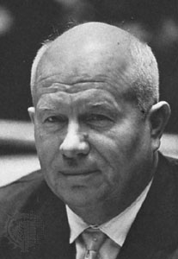 | - 1917 – 1924 гг.
- Сталин И.В. | Б 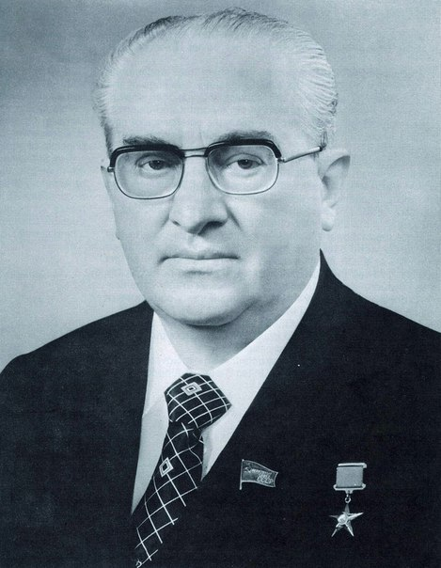 | - 1964 – 1982 гг.
- Путин В.В. | В 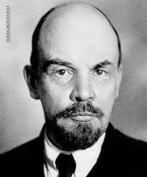 | - 1984 – 1985 гг.
- Хрущев Н.С. | Г 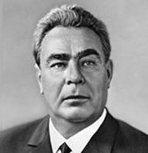 | - 1991 – 1999 гг
- Медведев Д.А. | Д 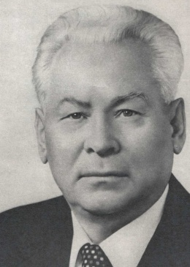 | - 1999 – 2008, 2012 – н.в.
- Андропов В.А. | Е 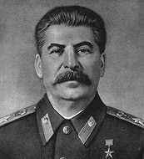 | - 2008 – 2012 гг.
- Брежнев Л.И. | Ж 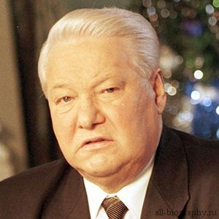 | - 1982 – 1984 гг.
- Ленин В.И. | З 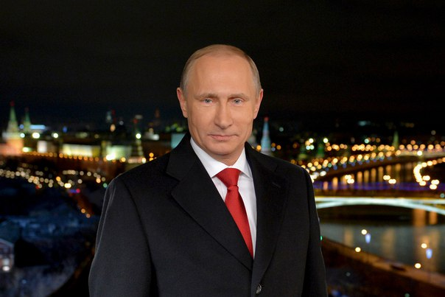 | - 1985 – 1991 гг.
- Черненко К.У. | И 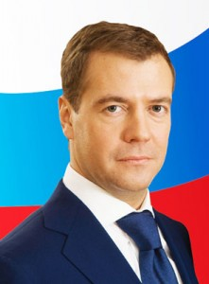 | - 1953 – 1964 гг.
- Ельцин Б.Н. | К 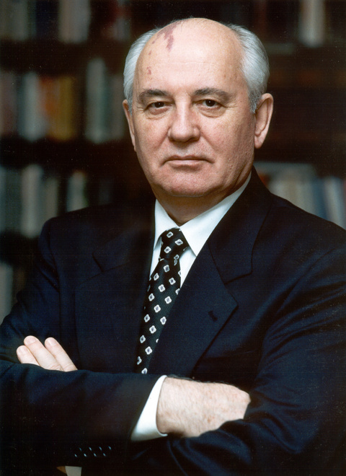 | - 1924 – 1953 гг.

ЧАСТЬ D .
Тема: Россия в 20 – 21 веке.
Указание № 4: работа с картой.
- Покажите на карте страны Антигитлеровской коалиции.
- Покажите на карте основные направление ударов немецко-фашистских войск в начале Второй мировой войны.
- Покажите на карте страны НАТО.

Дисциплина: «История», 2 курс, 2 ВАРИАНТ.
ЧАСТЬ А.
Тема: История России и мира с окончания Первой мировой по окончание Второй мировой войны.
Указание № 1: в заданиях с 1-10 выберите один правильный ответ.
1.Что произошло в Российской Империи 27 февраля 1917 г.:
1.Февральская революция. Свержение самодержавия; 2.Новый год по старому стилю;
3. Отмена крепостного права; 4.Принятие новой конституции;
2.В каком году началась Первая мировая война:
1.1922 г.; 2. 1918 г.; 3. 1920 г.; 4. 1914 г.
3.Какая из империй распалась намного раньше окончания Первой мировой войны:
1.Российская; 3. Австро-Венгерская;
2. Римская; 4. Германская.
4.После поражения Германии акт о капитуляции 2.09.1945 подписала…:
1.Индия; 2.Италия; 3. Дания; 4.Япония.
5. Великая Отечественная Война началась :
1. 22 августа 1941 г.; 3. 22 июня 1941 г.;
2. 21 июля 1940 г.; 4. 1 сентября 1939 г.
6. Начало коренного перелома в ВОВ положила:
1) Московская битва; 3) Курская битва (Курская дуга);
2) битва за Кавказ; 4) Операция «Багратион»
7. На какой срок в августе 1939 г. между СССР и Германией был заключен «Пакт о ненападении»:
1. На 5 лет; 2. На 10 лет; 3. На 15 лет; 4. На 20 лет.
8. Крымская конференция руководителей трех держав 1945 г. проходила:
1. В Ялте ; 2.В Москве; 3. В Берлине; 4. В Сочи
9. Курская битва во время ВОВ 1941 -1945 гг. проходила:
1. 5 июля – 23 августа 1941 г.; 2. 5 июля – 23 августа 1943 г;
3. 5 июля – 23 августа 1942 г; 4. 5 июля – 23 августа 1944.
10. Вторая Мировая война закончилась:
1. 2 сентября 1941 г.; 3. 2 сентября 1945 г.;
2. 9 мая 1945 г.; 4. 1 сентября 1939 г..

ЧАСТЬ В.
Тема: Россия во второй половине 20 века.
Указание № 2: в заданиях с 11-20 выберите один правильный ответ.
11. Какие две страны были главными противниками в «холодной войне»:
1. СССР и США; 2. Канада и США; 3. Канада и СССР; 4. США и Китай.
12.Какое событие произошло раньше других:
1. Изобретение атомной бомбы в СССР; 3.Первый полет человека в космос;
2.Смерть Сталина И.В.; 4. Приход к власти Хрущева.
13. Страна, чье влияние распространяется далеко за ее границы, называется…:
1. Супердержава; 2. Сверхдержава; 3. Мегадержава; 4. Империя.
14. Страны Варшавского договора образовались:
1. В 1935 г.; 3. В 1955 г.;
2. В 1945 г; 4. В 1925 г.
15. В странах Варшавского договора главной страной была:
1.Чехия; 3.США;
2. Болгария; 4. СССР.
16. ГДР, Венгрия, Чехословакия, Польша входили… :
1.В Варшавский договор ; 2.В Антанту; 3. В НАТО; 4. В Тройственный Союз.
17.Денежная конфискационная реформа в СССР после войны началась в …:
1. 1949 г; 3. 1946 г;
2. 1957 г; 4. 1947 г.
18. С правление Брежнева Л.И. связано понятие …:
1. Эпохи «застоя»; 3. «Оттепель»;
2. Эпохи «простоя»; 4. «Перестройка»
19. Выберите правильную последовательность руководителей:
1. Хрущев, Хан Мамай, Брежнев, Андропов;
2.Ленин, Медведев, Черненко, Горбачев;
3.Брежнев, Андропов, Черненко, Горбачев;
4.Черненко, Андропов, Горбачев, Пугачев.
20.Какая из этих республик не входила в СССР:
1.Таджикистан; 2.Узбекистан; 3.Афганистан; 4.Киргизстан.

ЧАСТЬ С.
Тема: Государственные деятели России в 20 – 21 веке.
Указание № 3: соотнесите фамилию, изображение и годы правления руководителя
- Горбачев М.С. | А | - 1917 – 1924 гг.
- Сталин И.В. | Б | - 1964 – 1982 гг.
- Путин В.В. | В | - 1984 – 1985 гг.
- Хрущев Н.С. | Г | - 1991 – 1999 гг
- Медведев Д.А. | Д | - 1999 – 2008, 2012 – н.в.
- Андропов В.А. | Е | - 2008 – 2012 гг.
- Брежнев Л.И. | Ж | - 1982 – 1984 гг.
- Ленин В.И. | З | - 1985 – 1991 гг.
- Черненко К.У. | И | - 1953 – 1964 гг.
- Ельцин Б.Н. | К | - 1924 – 1953 гг.

ЧАСТЬ D.
Тема: Россия в 20 – 21 веке.
Указание № 4: работа с картой.
1.Покажите на карте страны, воевавшие на стороне Германии, во Второй Мировой войне.
2. Покажите на карте страны Варшавского договора.
3. Покажите на карте республики, входившие в СССР.

В соответствии с Приложением 3 ПООП.

